https://webdevacademy.com.br/tutoriais/bootstrap-layouts-sistema-grids/

Bootstrap: Criando Layouts e Grids
Neste artigo, você vai entender como funciona o principal conceito do Bootstrap, que é o Grid System.
Vamos ver, também, alguns dos principais itens e conceitos como container, rows, e columns.
Depois, você pode ver como fazer os quatro principais tipos de layout com o Bootstrap:
- Como Criar um Layout Simples (Fixo e Fluido)
- Como Criar um Layout com Duas Colunas
- Como Criar um Layout com Três Colunas
Mas, antes de começar, você precisa conhecer algumas regras que o Bootstrap tem para poder posicionar os elementos no layout, e utilizar o framework da melhor forma possível.

Entendendo o Grid System do Bootstrap
Primeiramente, você precisa saber que o Bootstrap funciona com um sistema de grids (grades) para posicionar os elementos na página.
Esse mecanismo funciona como uma espécie de tabela abstrata, e é responsivo (responsive), orientado a dispositivos móveis (mobile first) e se ajusta de acordo com a tela (fluid), quando ela muda de tamanho ou de orientação.
É extremamente importante que você entenda, e domine, esse grid system para trabalhar bem com o Bootstrap.
Vamos ver, agora, alguns conceitos importantes antes de começar a criar os nossos layouts.

Mobile First
O Bootstrap é Mobile First.
Isso quer dizer que o framework assume, inicialmente, que a tela é de um dispositivo móvel, com tamanho pequeno. Assim, ele adapta todos os conteúdos para o tamanho menor.
Depois, ele verifica o tamanho real da tela e vai ajustando os itens para que fiquem posicionados corretamente, conforme o tamanho e a resolução.
Quando você for projetar, e implementar, o layout e o design do site (ou app) você deve projetar primeiro para as telas menores (celulares), depois para telas médias (tablets) e, por fim, para telas maiores (desktops, etc.).
Isso é a base do conceito de Mobile First.

Container
No Bootstrap, existe o conceito de container.
O container é uma div, que garante que o seu layout vai ficar alinhado na página, e com margens para as laterais. Ele também centraliza o conteúdo na tela do browser. Dependendo do tamanho da tela, o container definirá automaticamente as larguras do seu layout, para que o conteúdo seja melhor visualizado.
Você deve usar um container para englobar o posicionamento de todos os elementos do layout da página.
Então, dependendo do dispositivo e da orientação tela, o seu container pode ficar com o tamanho de acordo com a tabela abaixo:
Em Celulares | Em Tablets | Desktops | Telas Grandes
Largura Automática | Largura Máx. de 750px | Largura Máx. de 970px | Largura Máx. de 1170px

Para criar um container com largura fixa, e ajustada ao tamanho da tela, você pode criar uma div com a classe .container, como no exemplo:
<div class"container">
...
</div>
Ou, você pode usar a classe .container-fluid para fazer o container (e o layout) ficar com 100% de largura:
<div class"container-fluid">
...
</div>
A sua página deve ter, pelo menos, um container geral (também conhecido como wrapper). Ele abrange todo o escopo da página. E todos os outros elementos visuais da página devem estar dentro dele.
Há situações em que você poderá (e precisará) usar o container dentro de áreas como o header e o footer.

Row
As rows (linhas), no Bootstrap, definem as divisões horizontais do seu layout.
Essas rows devem ficar dentro do container, e podem ser aplicadas a qualquer tag que defina estrutura, como div, header e footer.
Para criar uma row você pode definir uma div com a classe .row, como no exemplo:
<div class"container">
<div class="row">
...
</div>
</div>
Seu layout pode ter quantas rows forem necessárias. E você pode colocar rows dentro de rows, também.
As rows sempre irão ficar uma abaixo da outra.

Columns
As columns (colunas), no Bootstrap, definem as divisões verticais das rows (linhas) do seu layout.
Columns devem estar sempre dentro das rows, e elas definem espaços na row para que você coloque os itens visuais ou conteúdos que foram projetados.
Então, no Bootstrap, você tem linhas (rows) e colunas (columns) para definir um layout. É, exatamente, como uma grade ou matriz (ou tabela), porém, utilizando div’s com classes.
Para criar uma column você pode criar uma div com os prefixos pré-definidos pelo Bootstrap, como no exemplo:
<div class"container">
<div class="row">
<div class="col-md-6"> </div>
<div class="col-md-6"> </div>
</div>
</div>
Neste exemplo, temos uma linha (.row) com duas colunas (.col-md-6).
O número seis, no final de cada classe de coluna, define o espaço que ela ocupa na linha. Assim, neste exemplo, teríamos a linha (row) dividida exatamente no meio por duas colunas, já que usamos o número seis.
Os prefixos de colunas servem para indicar em quais tipos de tela a coluna vai se manter posicionada como no design principal. Os prefixos têm o seguinte padrão:
Para Celulares | Para Tablets | Para Desktops | Para Telas Grandes
.col-xs-* | .col-sm-* | .col-md-* | .col-lg-*
Você deve substituir os asteriscos pelo tamanho da coluna (de 1 a 12).
O mais comum é utilizar o prefixo .col-md-* para os sites e web apps, porque ele mantém o design principal em computadores e nos principais tablets. Apenas nos celulares o conteúdo passa a ficar vertical, ou seja, “um embaixo do outro” em uma única coluna.
Agora, eu vou lhe explicar o “pulo do gato” do Bootstrap:
A soma dos tamanhos das colunas deve ser igual a doze (ou menor).
No exemplo, nos tínhamos a seguinte soma:
<div class="row"> <!-- 6 + 6 = 12 -->
<div class="col-md-6"> </div>
<div class="col-md-6"> </div>
</div>
Mas, você pode fazer qualquer combinação:
<div class="row"> <!-- 4 + 8 = 12 -->
<div class="col-md-4"> </div>
<div class="col-md-8"> </div>
</div>
<div class="row"> <!-- 3 + 6 + 3 = 12 -->
<div class="col-md-3"> </div>
<div class="col-md-6"> </div>
<div class="col-md-3"> </div>
</div>
<div class="row"> <!-- 10 + 2 = 12 -->
<div class="col-md-10"> </div>
<div class="col-md-2"> </div>
</div>
O importante é que, no final, a soma dê 12. Se a soma der mais de 12 em uma linha, as colunas excedentes serão posicionadas em uma nova linha, abaixo da atual.
É muita coisa, né?! Tudo isso que vimos até agora serve apenas para criar o grid system do Bootstrap…

Grid System, ou o Bootstrap Grid…
O Bootstrap tem um mecanismo de grades (Grid System) para calcular as posições dos itens na tela.
Esse grid system é responsivo, mobile first e flexível. Ele pode aumentar, ou diminuir, conforme a tela mude (ou o viewport). Para isso, ele usa aquelas classes e conceitos que você viu anteriormente, além de algumas combinações para gerar layouts mais semânticos.
Veja um exemplo de grid do Bootstrap:
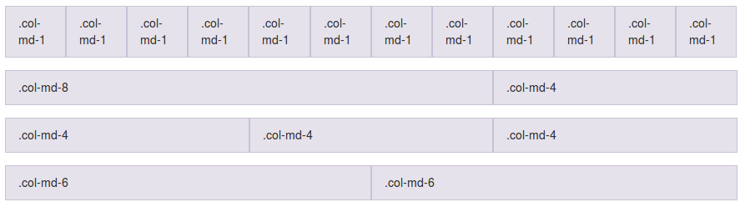
Neste exemplo temos o seguinte:
- cada linha cinza-escuro é uma row, ou seja, uma div com a class=”row” (mas pode ser qualquer outra tag de estrutura)
- cada item dentro das rows é uma column, ou seja, uma div com um prefixo de coluna (class=”col-md-1″, como na primeira linha por exemplo)
A primeira linha tem doze colunas de tamanho unitário (12 * 1 = 12). A segunda tem duas colunas des tamanhos 8 e 4 (8 + 4 = 12). A terceira tem três colunas de tamanho quatro (3 * 4 = 12). E a última tem duas colunas de tamanho 6 (6 + 6 = 12).
Acho que você conseguiu visualizar, agora.
Lembre-se que o grid system padrão do Bootstrap utiliza 12 colunas para criar o container (é possível mudar isso, criando uma build personalizada do Bootstrap).
Para adaptar um design de website, ou de web app, ao Bootstrap você pode pegar o projeto desse design e dividir em 12 partes iguais verticalmente. Depois, basta fazer os ajustes necessários para que a estrutura se encaixe no grid.
O maior benefício disso é que deixa os layouts matematicamente corretos, e flexíveis para qualquer tamanho de tela.
Vamos ver, agora, como fazer os layouts mais comuns com o Bootstrap…

Como Criar Layouts com o Bootstrap
Agora que você já conhece os conceitos iniciais, já é possível começar a escrever a marcação de layouts com o Bootstrap.
Para que este tutorial não fique mais extenso, e que você não fique confuso com os conceitos do Grid System, eu separei os principais tipos de layout para você aprender.
Estes tutoriais são passo-a-passo:
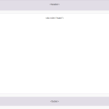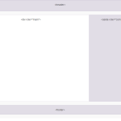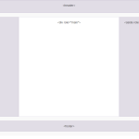
Estude eles, e tente implementar a marcação. Vai facilitar, e muito, seu entendimento do Grid do Bootstrap.

Outros Layouts
É possível criar diversos tipos de layouts usando as combinações de rows, columns e classes de prefixo.
Tudo depende de um bom protótipo e da marcação correta para encaixar os itens no grid system do Bootstrap.

Próximos Passos…
A partir daqui, você conseguirá criar várias coisas com o Bootstrap. Lembre-se de sempre consultar a documentação para ver as possíveis classes do framework.
Aproveite para conferir os outros tutoriais de Bootstrap aqui da Academy. Se ficou alguma dúvida é só deixar abaixo nos comentários.
Até a próxima!

